Téma prezentace | Datum prezentace | Příjmení
- Francouzská republika, Helénská republika – Řecko | 15.10. | Bc. Kummerová Monika
- Švýcarsko, Itálie | 15.10. | Bc. Hájková, Kateřina
- Španělsko, Portugalsko | 15.10. | Bc. Štipská, Monika
- Norsko, Švédsko | 22.10. | Bc. Škopíková, Terezie
- Velká Británie, Irsko | 22.10. | Bc. Malinová, Kateřina
- Turecko, Kypr | 29.10. | Bc. Rozprýmová, Jolana
- Ukrajina, Ruská federace | 29.10. | Bc. Živná, Veronika
- Severní Korea, Jižní Korea | 29.10. | Bc. Hájková, Alexandra
- Namibie a Guatemala | 5.11. | Bc. Semerádová, Tereza
- Spojené arabské emiráty, Saudská Arábie | 5.11. | Bc. Kaniová, Michaela
- Státy Afriky | 12.11. | Bc. Prochová, Hana
- Izrael, Judaismus | 12.11. | Bc. Červinková, Monika
- Pravoslavná církev | 12.11. | Bc. Mezuláníková, Karolína
- Svědkové Jehovovi | 19.11. | Bc. Števková, Alexandra
- Amišové | 19.11. | Bc. Vaseková, Simona

Státy:
- Obecné charakteristiky – struktura obyvatelstva, náboženství, oblékání, tradice a zvyklosti (nekopírovat z wikipedie a podobných zdrojů rozloha, …., uvést jenom důležité/zásadní fakta)
- Postavení mužů, žen a děti, mezigenerační vztahy
- Hygienické návyky, stravovací zvyklosti
- Vnímání zdraví a nemoci
- Systém péče o zdraví, zdravotní pojištění, prevence, očkovací kalendář
- Specifika zdravotnické institucionální péče
- Specifika domácí péče o nemocné
- Specifika v komunikaci, oslovení, tvorba jmen, mateřský jazyk, schopnost domluvit se třetím jazykem
- Zajímavosti k vidění
- Na co upozornit

- Uvést literární zdroje
- Délka prezentace cca 35-40 min.

Náboženství:
- Kde převažuje
- Vývoj/historie
- Dogma, teze/tvrzení
- Základní charakteristiky
- Omezení, tabu, doporučení
- Předměty, rituály, obřady, tradice
- Významné svátky a zvyklosti
- Vliv na každodenní činnosti (výživové zvyklosti, hygiena…)
- Specifika
- Zajímavosti (obrazy, památky, literatura …)

- Uvést literární zdroje
- Délka prezentace cca 35-40 min.

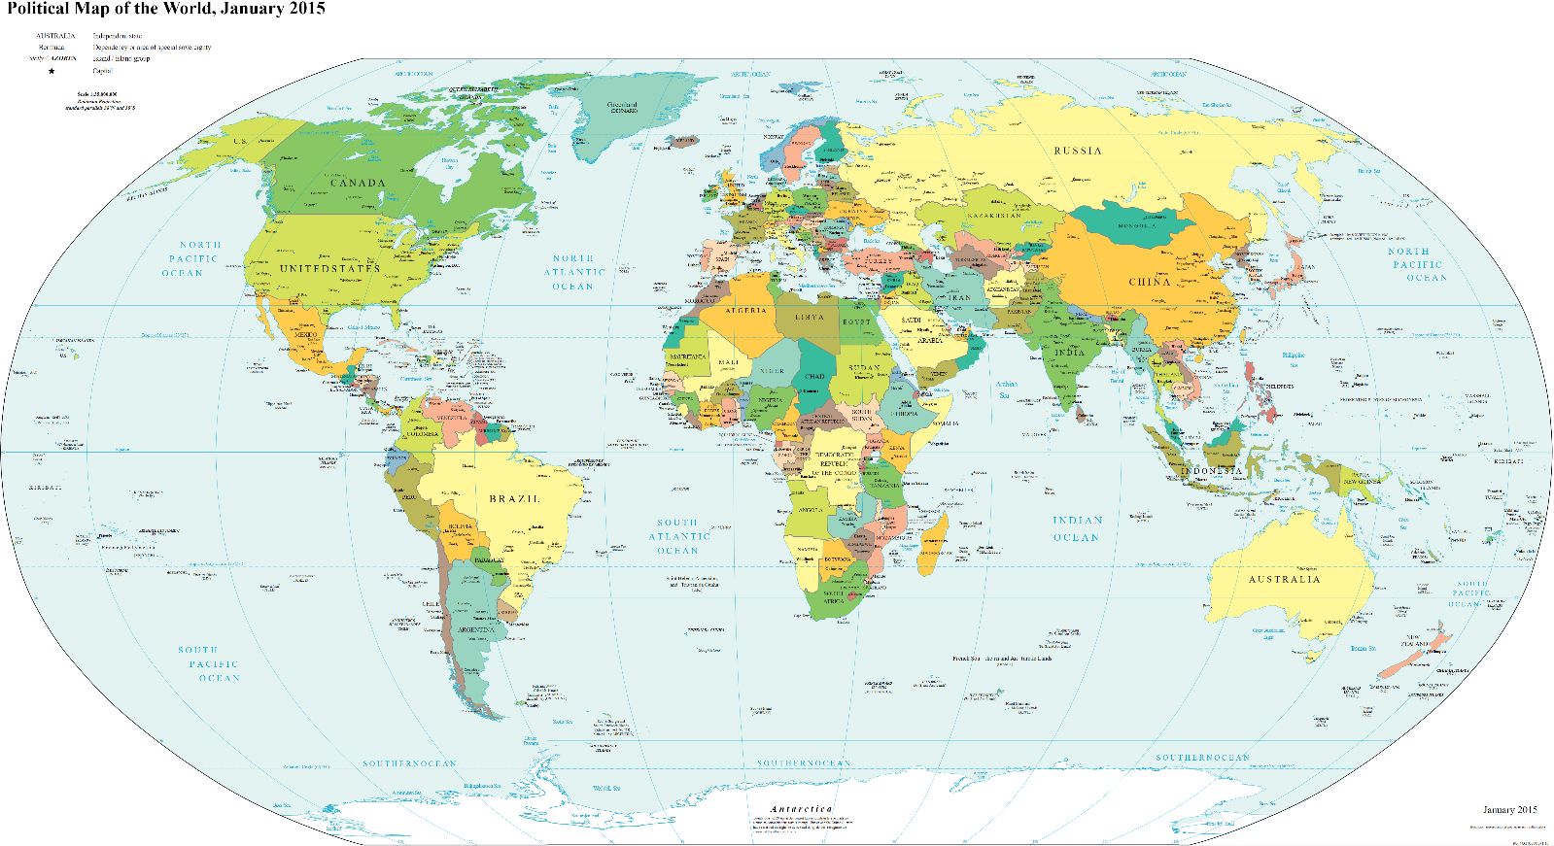
https://czechtheworld.com/wp-content/uploads/2019/05/politicka-mapa-sveta.png

